«Качели»  Улыбнуться, открыть рот. На счет 1-2 поочередно упираться языком то в верхние, то в нижние зубы. Нижняя челюсть при этом неподвижна.  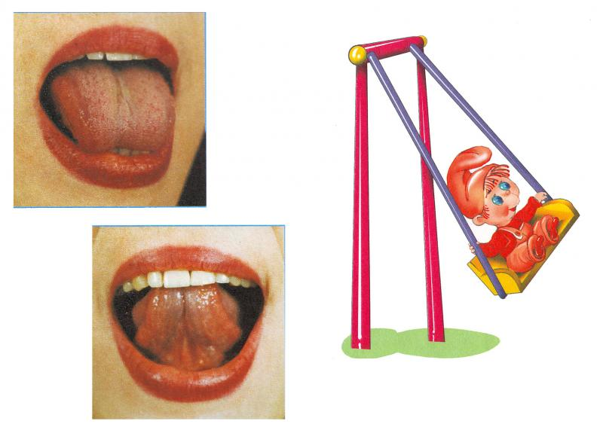  «Блинчик»  Улыбнуться, приоткрыть рот. Положить широкий передний край языка на нижнюю губу.  Удержать язык в таком положении под счет 1до 5-10. Важно следить, чтобы нижняя губа не напрягалась и не натягивалась на нижние зубы.  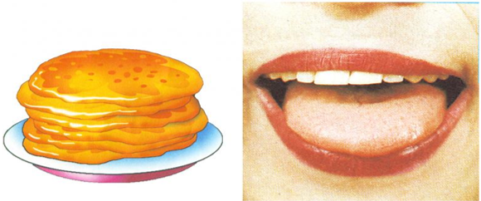 | «Чашечка»  Открыть рот. Широкий расслабленный язык поднять к верхней губе. Прогнуть среднюю часть языка , загнув кверху боковые края.  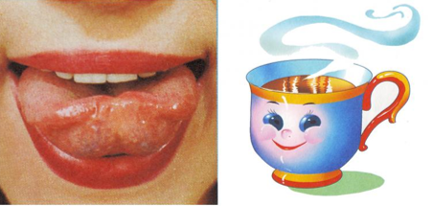  «Грибок»  Улыбнуться, открыть рот. Присосать широкий язычок к небу. Если ребенку не удается присосать язык, то можно пощелкать языком, как в упражнении «Лошадка». В пощелкивании улавливается нужное движение языка.  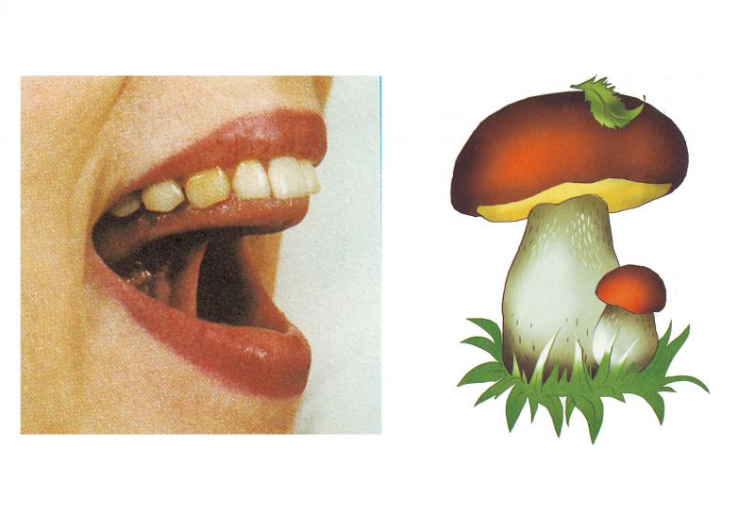 | Артикуляционная гимнастика для  постановки шипящих звуков  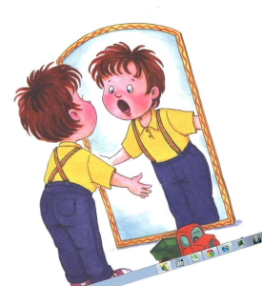  Составитель:  Учитель-логопед  МАОУ «Подгорнская СОШ»  Баландина Ю.В.
Артикуляционная гимнастика для шипящих звуков – это комплекс упражнений для подготовки органов артикуляции (языка, губ, щек, мягкого неба) к постановке шипящих звуков Ш, Ж, Ч, Щ.  Техника выполнения упражнений:  - начинать проводить артикуляционную гимнастику необходимо обязательно перед зеркалом и ежедневно;  - лучше выполнять упражнения 3-4 раза в день по 3-5 минут;  - не следует предлагать детям более 2-3 упражнений за раз;  - каждое упражнение выполняется 5-7 раз, статические упражнения (упражнения на удержание артикуляционной позы) выполняется по 5-10 секунд.  - артикуляционные упражнения следует выполнять до тех пор, пока ребенок не станет произносить звуки Ш, Ж, Ч, Щ правильно;  - рекомендуется данные упражнения проводить и на этапе автоматизации звуков, как разминку перед речевым материалом. | «Чистим зубы»  Улыбнуться, открыть рот. Кончиком языка с внутренней стороны «почистить»верхние зубы. Делать движения языком сначала из стороны в сторону, потом сверху –вниз.нижняя челюсть при этом не двигается.  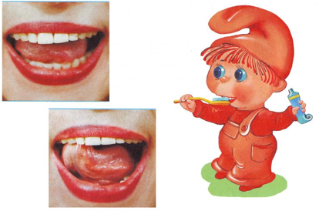  «Гармошка»  Улыбнуться. Сделать «грибочек» (т. е. присосать широкий язык к нёбу). Не отрывая язык, открывать и закрывать рот (зубы не смыкать).  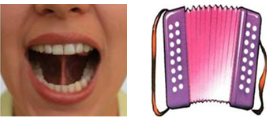 | «Вкусное варенье»  Улыбнуться, рот открыть. Медленно, не отрывая языка, облизать сначала верхнюю, затем нижнюю губу по кругу.  Нижняя губа не должна обтягивать зубы (можно оттянуть ее вниз рукой).  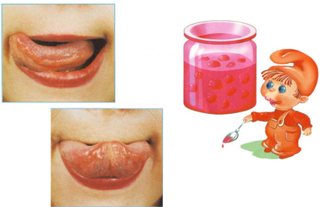  «Месим тесто»  Улыбнуться, открыть рот, покусать язык зубами та-та-та. Пошлёпать язык губами пя-пя-пя. Закусить язык зубами и протаскивать его сквозь зубы с усилием.  